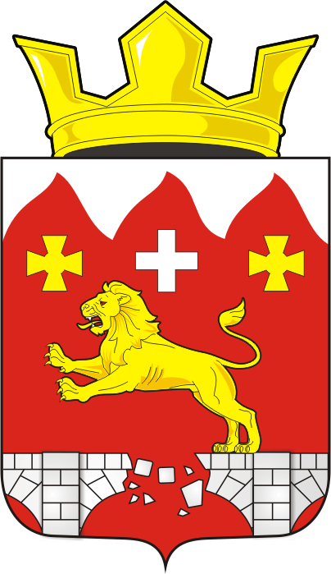
СОВЕТ ДЕПУТАТОВ
муниципального образования
Бурунчинский сельсовет
Саракташского района
Оренбургской области
РАСПОРЯЖЕНИЕ
от 03.09.2022 г № 18-р
с. Бурунча

О созыве семнадцатого очередного заседания
Совета депутатов Бурунчинского

сельсовета четвертого созыва.

В соответствии со статьей 34 Регламента Совета депутатов Бурунчинского сельсовета созвать девятое внеочередное заседание Совета депутатов сельсовета четвертого созыва 13 июня 2022 года с повесткой дня:

1. О внесении изменений в Устав муниципального образования Бурунчинский сельсовет Саракташского района Оренбургской области
Докладчик | - | Председатель Совета депутатов сельсовета Жуков Сергей Николаевич
2. О признании утратившими силу отдельных решений Совета депутатов муниципального образования Бурунчинский сельсовет Саракташского района Оренбургской области
Докладчик | - | Председатель Совета депутатов сельсовета Жуков Сергей Николаевич
3. Отчет об исполнении бюджета муниципального образования Бурунчинский сельсовет Саракташского района Оренбургской области
за 1 полугодие 2022 года

Докладчик | - | Десятова Надежда Геннадьевна, специалист 1 категории администрации сельсовета, главный бухгалтер.

Разослано: администрации Бурунчинского сельсовета, организационный отдел администрации Саракташского района, депутатам, на сайт

